Prénom : ......................................................... Date : ..............................................
La calculatrice
Connaitre les touches de la calculatrice (ex. 1 et 2)

1. Tape sur les touches suivantes de ta calculatrice, puis écris le résultat de l’opération.

ON 4 5 7 8 + 3 7 4 = ……………………….

C 2 8 9 4 − 1 6 2 9 = ……………………….

C 2 8 × 2 5 9 = ……………………….

C 7 3 0 8 : 8 4 = ……………………….

2. Tape sur les touches suivantes de ta calculatrice, puis écris le résultat de l’opération.

ON 7 4 1 : 5 7 = ……………………….

C 8 7 2 + 7 2 9 9 = ……………………….

C 5 8 1 × 1 7 = ……………………….

C 7 2 5 4 − 5 8 9 6 = ……………………….
Utiliser la calculatrice à bon escient (ex. 3 et 4)

3. Essaie de calculer mentalement les opérations et écris leur résultat. Si tu n’y arrives

pas, utilise ta calculatrice (souligne les opérations pour lesquelles tu as utilisé la

calculatrice).
5 400 + 200 = 5 964 + 1 628 =
7 259 – 2 648 = 460 + 25 =
54 – 12 = 8 665 – 2 758 =

4. Essaie de calculer mentalement les opérations. Si tu n’y arrives pas, utilise ta

calculatrice (souligne les opérations pour lesquelles tu as utilisé la calculatrice).
415 × 23 = 30 × 3 =
80 : 2 = 42 × 57 =
5 992 : 428 = 72 : 8 =
Utiliser la calculatrice pour effectuer des opérations (ex. 5 et 6)

5. Effectue les opérations à l’aide de ta calculatrice et écris leur résultat.
3 462 + 4 695 = 2 413 + 5 941 =
8 235 – 7 561 = 5 237 – 679 =
6 723 – 926 = 4 927 + 3 674 =

6. Effectue les opérations à l’aide de ta calculatrice et écris leur résultat.
59 × 76 = 328 × 27 =
9 475 : 25 = 31 × 74 =
4 592 : 56 = 2 793 : 49 =
Utiliser la calculatrice pour vérifier un résultat (ex. 7 et 8)

7. À l’aide de ta calculatrice, vérifie les résultats des opérations et entoure les opérations

qui sont justes.

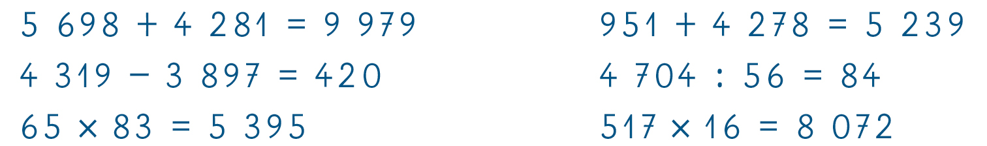

8. À l’aide de ta calculatrice, vérifie les réponses aux problèmes. Corrige la ou les

réponses qui sont fausses.
a. Un cafetier a servi 84 cafés le matin, 128 le midi, 61 l’après-midi et 24 le soir. Combien de
cafés a-t-il servi aujourd’hui ?

Réponse :

b. Cette année, Aline a pêché 28 filets de 240 poissons. Combien de poissons a-t-elle pêchés ?

Réponse :

